Vremenski oblik signala 4

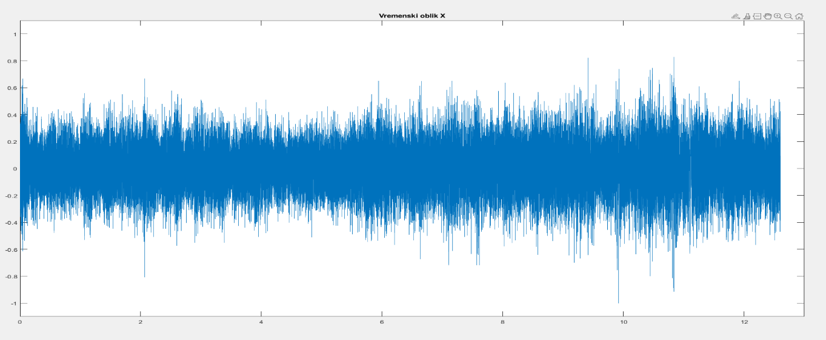

Vremenski oblik signala 4 provucenog kroz filtar Hd5

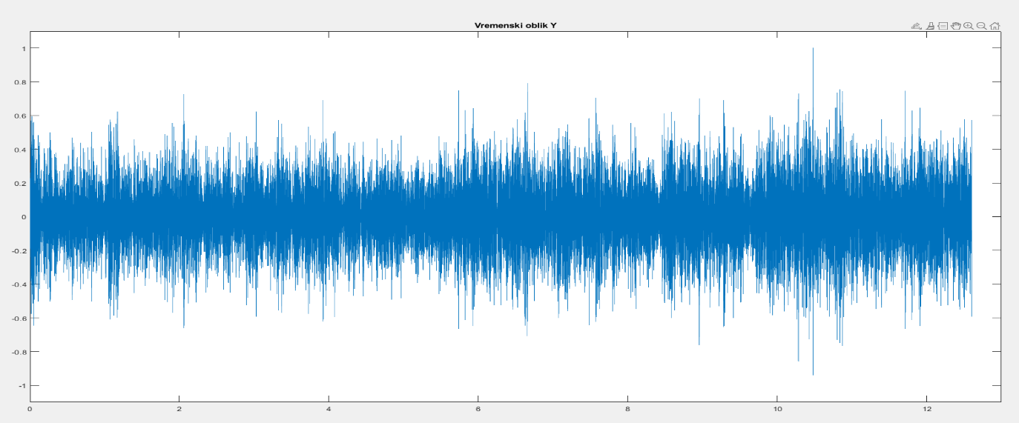

Oktavni spektar i RMS filtara()

